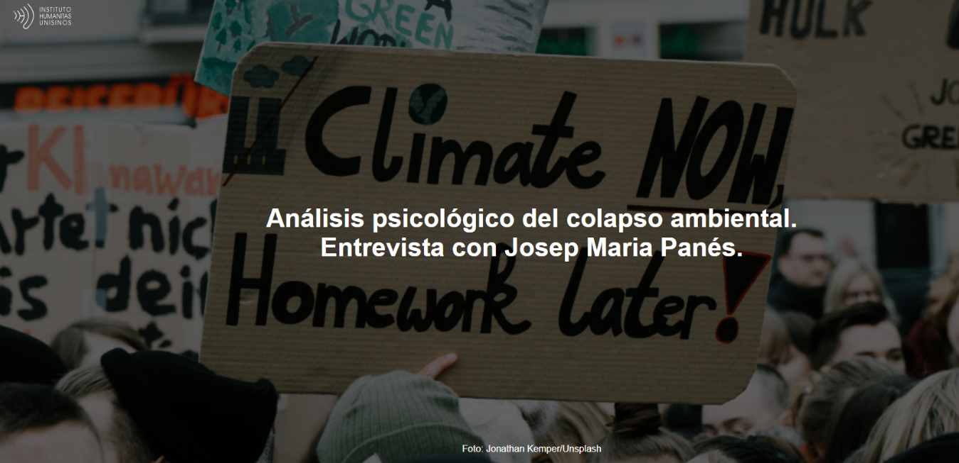

20 de agosto de 2026

El psicoanalista español analiza la catástrofe climática como un síntoma de nuestro tiempo y advierte sobre un sistema que ha transformado el consumo y la gratificación instantánea en una obligación. Freud , Lacan y la negación como respuesta social.

La crisis climática encierra una profunda paradoja : nunca antes se había contado con tanta información sobre el deterioro del planeta, y sin embargo, la humanidad sigue avanzando en una dirección que sabe que es destructiva. Sabe que el calentamiento global se acelera, que los recursos naturales no son infinitos, que se está perdiendo biodiversidad y que las consecuencias ya forman parte de la vida cotidiana. Pero saberlo no basta. ¿Qué lleva a las personas a ignorar el problema, a posponer decisiones y a mantener formas de producción y consumo que ponen en peligro sus propias condiciones de vida?

En *La locura del progreso : Un psicoanalista escribe sobre el cambio climático* (Xoroi Edicions), el autor español Josep Maria Panés propone abordar esta contradicción desde una perspectiva inusual: el psicoanálisis. Su hipótesis es que la crisis ecológica no puede entenderse únicamente como un problema científico, tecnológico o político. Es también un síntoma de nuestro tiempo, una manifestación de una dinámica social impregnada de una sensación de «ausencia de límites»: producir más, consumir más, acumular más, crecer indefinidamente en un planeta que, por definición, tiene límites.

Inspirándose en Freud y Lacan , Panés establece un diálogo entre conceptos como la pulsión de muerte, el deseo, la ansiedad, el placer y el malestar en la cultura y la emergencia climática . El capitalismo contemporáneo, argumenta, no se limita a ofrecer objetos para satisfacer necesidades: produce una insatisfacción perpetua y transforma el consumo en un medio privilegiado de gratificación instintiva. El problema radica en que esta lógica no solo agota a los individuos, sino también los recursos del planeta. La devastación ambiental y el deterioro de los lazos sociales son dos caras de la misma moneda.

Uno de los conceptos centrales del libro es "no querer saber". No se trata de ignorancia o falta de información: ante una realidad muy angustiosa, surge una resistencia subjetiva al conocimiento que obliga a las personas a cambiar su forma de vida.
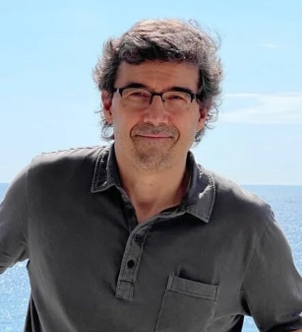
Josep Maria Panés (Foto: Reproducción)
El reto no consiste en encontrar una fórmula mágica para salvar el planeta desde la consulta. El propio autor advierte sobre las limitaciones del psicoanálisis. Se trata, de una manera más modesta, pero radical, de intentar comprender qué mantiene a los seres humanos atrapados en una lógica que amenaza con destruir aquello de lo que dependen para sobrevivir. Y de rescatar, frente al fatalismo, la posibilidad de establecer límites allí donde el capitalismo parece haber transformado el «más» en una exigencia permanente.

La entrevista es de Oscar Ranzani y fue publicada por Página|12 el 16 de agosto de 2026.

Aquí está la entrevista.
En La locura del progreso , usted argumenta que el cambio climático puede interpretarse como un síntoma. ¿Qué nos permite ver el psicoanálisis donde otros discursos —científicos o políticos, por ejemplo— parecen fallar?

Esta es una gran pregunta que toca lo que me motivó a pensar, reflexionar y escribir sobre el tema, y ​​a plantearlo en estos términos. Dada la gravedad del cambio climático y la crisis ecológica , y la incapacidad política de los ciudadanos, y también de la ciencia, para responder adecuadamente, pensé que el psicoanálisis podría arrojar algo de luz sobre por qué no estamos haciendo nada ante la que probablemente sea la crisis más grave que enfrenta la humanidad. António Guterres , el Secretario General de las Naciones Unidas, ya lo ha dicho, los científicos ya lo han dicho, mucha gente ya lo ha dicho... Entonces, la idea de que esto es un síntoma, en el sentido de que es algo que escapa a la racionalidad, algo que opera fuera de las intenciones conscientes, fuera de los ideales.

Los científicos pueden proclamar sus hallazgos, presentarnos sus curvas de CO2 y temperatura, pero parecemos sordos a ello; parece que la vida cotidiana lo engulle todo. Y así, esto me llevó a pensar que hay algo en la lógica del síntoma, en el sentido de que existe un placer oculto, un placer que opera más allá de la voluntad consciente del sujeto, que también opera en la actitud colectiva hacia el tema del cambio climático .
Dada la gravedad del cambio climático y la crisis ecológica, y la incapacidad política de los ciudadanos, y también de la ciencia, para responder adecuadamente, pensé que el psicoanálisis podría arrojar algo de luz sobre por qué no estamos haciendo nada ante la que probablemente sea la crisis más grave a la que se enfrenta la humanidad. – Josep Maria Panés

El libro vincula la crisis ecológica con el funcionamiento descontrolado de los impulsos. ¿Cómo se relaciona esta lógica basada en los impulsos con el modelo capitalista contemporáneo?

No estoy diciendo nada que Freud , Lacan y Miller no hayan dicho ya. Lacan prácticamente lo afirmó a finales de los 60 y principios de los 70. El público argentino en general (en Europa , incluso en Francia , lamentablemente, el psicoanálisis no puede considerarse corriente principal hoy en día) está familiarizado principalmente con el Lacan clínico . Pero el Lacan que analiza no solo el malestar en la cultura sino también los callejones sin salida hablaba del discurso capitalista, comparándolo con la psicosis en el sentido de funcionamiento ilimitado, condenado a un exceso que, por un lado, fomenta un estilo de vida adictivo en todos nosotros: más consumo, más trabajo y, por lo tanto, más destrucción, más devastación ecológica.

El otro día, durante una conferencia en Barcelona , ​​me di cuenta de algo: en 1972 se publicó el llamado « Informe Meadows », encargado por el Club de Roma a un equipo de científicos del MIT en Massachusetts. Publicaron este informe en 1971, con proyecciones basadas en los recursos técnicos disponibles en aquel momento. Y lo que predijo —el aumento del efecto invernadero, la subida de las temperaturas, los fenómenos meteorológicos extremos y su impacto en la producción de alimentos— se ha ido cumpliendo durante décadas.

Lacan, quien analiza no solo el malestar en la cultura sino también los callejones sin salida, habló del discurso capitalista, comparándolo con la psicosis en el sentido de funcionamiento ilimitado, condenado a un exceso que, por un lado, fomenta un estilo de vida adictivo en todos nosotros: más consumo, más trabajo y, por lo tanto, más destrucción, más devastación ecológica – Josep Maria Panés

¿Y qué dijo Lacan al respecto?
Lacan , quien prestó mucha atención no solo a los clásicos, la psiquiatría y la ciencia, sino también a la política, creo que leyó el Informe Meadows en 1972, porque poco después hizo una declaración, una serie de reflexiones sobre la naturaleza ilimitada, la inviabilidad del capitalismo, señalando este problema de ser gobernado por la pulsión primaria, cuando la pulsión no está gobernada por el deseo. El capitalismo funciona de acuerdo con esta naturaleza ilimitada de la pulsión , que puede transformar cualquier pulsión en una pulsión de muerte. Lacan captó este problema de la naturaleza ilimitada en el funcionamiento del capitalismo y lo expresó de esta manera: "No critico al capitalismo; es lo más astuto que se ha inventado. Va rápido, rápido, rápido... Lo único destinado a explotar". Tenía esta ironía característica.
Volviendo a Freud, usted habla del cambio climático como una posible manifestación de la pulsión de muerte. ¿Cómo se expresa esta dimensión destructiva en la vida cotidiana actual?

Este aspecto adictivo —que Jacques-Alain Miller enfatizó extensamente—, esta adicción a la producción, a la acumulación de plusvalía que rige el discurso capitalista, nos ha vuelto adictos a todos: al trabajo, al sexo, al dinero, al juego. Y la adicción es una máquina regida por la pulsión de muerte. No he trabajado extensamente con adicciones, pero mis colegas que sí lo han hecho tienen una comprensión muy clara de este punto. En las clínicas de tratamiento de adicciones, se percibe la pulsión de muerte en acción. Se percibe que esta pulsión actúa hacia algo que trasciende los intereses del sujeto, hacia algo sin cabeza, un "siempre más", que incluso ignora la supervivencia del individuo.

Creo que la cuestión de la pulsión de muerte también se refleja en otro punto planteado por Lacan en la década de 1960, en el Seminario sobre la ética del psicoanálisis : la función de la basura . Dijo: «¡Qué especie tan extraña e insensata, que llena su entorno de basura indestructible que hace la vida materialmente imposible y nos impide respirar simbólicamente! Esta acumulación de objetos producidos e impuestos por el sistema capitalista nos asfixia, nos impide respirar, en todos los sentidos». Esta es también la acción de la pulsión de muerte.

El libro contiene una idea subyacente: sabemos lo que está sucediendo, pero aun así no actuamos. ¿Cómo explica el psicoanálisis esta negación colectiva ante una amenaza tan evidente?
Hoy alguien me recordó que el psicoanalista francés Dominique - Octave Mannoni ya usó esta expresión: "Ya lo sé", pero con negación, con repudio. Me refiero a esta falta de voluntad de saber, relacionándola con una afirmación de Lacan : hay tres pasiones fundamentales. El amor y el odio son muy obvios, pero la tercera es sorprendente: la ignorancia, la falta de voluntad de saber. No se trata solo de no querer aprender ciertas cosas, sino de negar apasionadamente cosas que uno ya ha visto, pero que uno tiene que negar porque se enfrenta a algo insoportable, algo sobre los límites de la existencia humana, lo que llamamos "castración" en psicoanálisis: no todo es posible, no viviremos para siempre, la felicidad es escasa y fugaz, hay mucho dolor en el mundo y en la vida de las personas. Esta idea de que no todo es posible.

Hay tres pasiones fundamentales. El amor y el odio son muy obvios, pero la tercera es sorprendente: la ignorancia, la falta de voluntad para saber. – Josep Maria Panés

¿Negar el cambio climático no es solo una estrategia política, sino también una respuesta a mecanismos psicológicos más profundos?
Por supuesto, el problema radica en una poderosa complicidad oculta, pues sabemos que este informe se publicó en la década de 1970, pero veinte años antes, las grandes petroleras ya contaban con informes exhaustivos sobre los efectos de la quema de combustibles fósiles y sus repercusiones a lo largo de décadas. Y se dedicaron a invertir enormes sumas de dinero para promover el negacionismo. El problema es que, por otro lado, encontraron una humanidad dispuesta a creer estas mentiras: «Bueno, no es tan grave», «la ciencia lo solucionará», porque todos preferían pensar en el «efecto Papá Noel», del que también hablaba Lacan : «Sucederá algo fantástico que lo solucionará». No, no sucederá nada fantástico.

Una especie de procrastinación colectiva, ¿no?
Exactamente, es muy intenso porque implica no solo posponerlo hasta mañana, sino también ignorarlo, no querer saberlo, y luego vale todo para encubrir las pruebas. En España y Francia , estamos sufriendo incendios forestales terribles. Toda la costa atlántica de Francia sufrió un invierno de inundaciones con enormes costes ecológicos y humanos, y ahora llegan los incendios. Estos megaincendios de sexta generación, imposibles de combatir una vez que comienzan. Es un desastre que se ha predicho durante décadas. Está ocurriendo mucho más rápido de lo que predijeron los expertos.

A partir de 2023 se producirá un salto cualitativo en todos los aspectos del cambio climático y la crisis ecológica . Entonces, ¿por qué no es noticia de primera plana en todos los canales? ¿Por qué no es el tema principal de todos los noticieros? Ciertamente, hay líneas editoriales en juego, porque los medios, en general, están controlados por redes de intereses particulares. Pocos expresan sus opiniones libremente y se dirigen a una audiencia que prefiere escuchar historias fantasiosas: "Bueno, no es tan malo, están exagerando, todo se solucionará. Pensemos en otra cosa". Se trata de no dejarnos traumatizar, de no aceptar lo que es tan doloroso preguntar: ¿Cómo será la vida dentro de cinco años? ¿Cómo vivirán las generaciones futuras?

¿Qué papel juega la ansiedad en esta dificultad para reaccionar?
Creo que este es el motor de esta dificultad, porque si decimos que evitamos traumatizarnos, significa que evitamos enfrentarnos a algo que nos aflige profundamente. El trauma es enfrentarse a algo que excede nuestra capacidad de comprensión y respuesta, algo para lo que no tenemos un punto de referencia, algo que trasciende las coordenadas de nuestro mundo y que experimentamos como una amenaza. Creo que la ansiedad es el motor que a menudo se ignora, porque nuestra capacidad para evitar traumatizarnos, para distraernos, para usar narrativas reconfortantes y adormecedoras, es muy fuerte. Por lo tanto, la ansiedad no se manifiesta.

¿Hay ansiedad?
Sí, existe una gran inquietud que, en Francia , fiel a la historia de sus ciudadanos, se está transformando en un movimiento político. Hay una especie de clamor global para que la crisis climática se politice. Es decir, debe convertirse en una prioridad absoluta en la agenda política, y los gobiernos deben ser presionados para abordarla y tomar medidas que vayan más allá de los grupos de presión a los que obedecen. Cuando esta inquietud aflora, desestabiliza y causa daño psicológico, pero también puede ser un motor para decir: «¡Despertemos!».

Existe una gran inquietud que, en Francia, en consonancia con la historia de sus ciudadanos, se está transformando en un movimiento político. Hay una especie de clamor global para que la crisis climática se politice – Josep Maria Panés

Y, a diferencia de otros enfoques que se centran en soluciones técnicas o regulatorias, su propuesta busca cuestionar el deseo. ¿Qué implicaría exactamente reorientar el deseo en términos psicológicos?
Lacan estableció una analogía entre la plusvalía de Marx y su concepto de goce excedente, que es una forma de nombrar esa búsqueda errática de satisfacción en los seres humanos que siempre quieren, inconscientemente, más. Tiene que haber un excedente en el goce. Y dijo, jugando con la terminología política: «Esto nos convierte en proletarios de nuestro inconsciente, de nuestros modos de goce». Así pues, sugería —y no soy original en este sentido— que las acciones que podemos emprender individualmente ante esta catástrofe son muy pocas. Tenemos que actuar a nivel macro, pero actuar individualmente puede permitirnos desenredarnos un poco de esta adicción a la que el discurso capitalista tiende a atarnos, ser un poco menos proletarios ante los dictados de nuestro inconsciente, de nuestro superyó que nos impulsa hacia este colapso. Estar menos encadenados a este goce por el que trabajamos. Y ya sabemos que el antídoto contra el placer es el deseo, es redescubrir algo del propio deseo que ayuda a organizar la vida con más sentido y a imponer un pequeño límite a esta dimensión que termina siendo muy superyóica, porque no es el placer de disfrutar y el principio del placer, es un placer que al final siempre termina arruinando la vida del sujeto.

Cuando surge esta ansiedad, es desestabilizadora, causa daño psicológico, pero también puede ser una fuerza impulsora para decir: “Despertemos” – Josep Maria Panés

El libro sugiere evitar tanto el fatalismo como los planes poco realistas. ¿Dónde ubicarías un posible punto de intervención hoy?
No sé si existe un punto intermedio. El psicoanálisis no respalda ninguna opción ideológica específica, ni propone ni promueve una versión ideal de la sociedad, pero posee una brújula para detectar las idealizaciones que oscurecen la realidad. Contribuye a la tarea de impedir que sigamos creyendo en soluciones imposibles, en soluciones ideales, en mentiras como todas estas estrategias: «Invirtamos sumas astronómicas en la captura de carbono, CO2, y así limpiaremos la atmósfera», «Electrifiquemos toda la producción mundial y el PIB seguirá creciendo». No, eso no puede suceder. Solo alrededor del 20 % de las necesidades energéticas mundiales pueden cubrirse con electricidad. Por lo tanto, si no se reduce el tamaño total de la economía, esta máquina que envenena la atmósfera, los mares y los campos no se detendrá.
Por un lado, el psicoanálisis puede contribuir a un cierto despertar, señalando que estamos atrapados en esta posición de no querer saber y que, por lo tanto, debemos hacer un esfuerzo consciente para despertar y desacreditar los engaños que nos cuentan. Que debemos esforzarnos por liberarnos de esta atracción adictiva y que no debemos creer las historias fantásticas que se nos ofrecen como soluciones mágicas.

https://www.ihu.unisinos.br/669700-uma-analise-psicologica-do-colapso-ambiental-entrevista-com-josep-maria-panes

